Glukometer, Honig und Tee

Schulexperimente zur Bestimmung der Aktivität von Saccharase

I. Heil1,2, K. Koch11,2, J. Bohrmann1

RWTH Aachen, 1Institut für Biologie II, Zoologie und Humanbiologie, 2Didaktik der Biologie und Chemie

Zusatzmaterial

Abbildungen zur Durchführung der Experimente



**Abb. 1: Jeweilige Ausgangslösungen für die Experimente zur Bestimmung der Saccharaseaktivität mittels Glukometer.** Abb. erstellt unter Verwendung von Elementen aus [13].

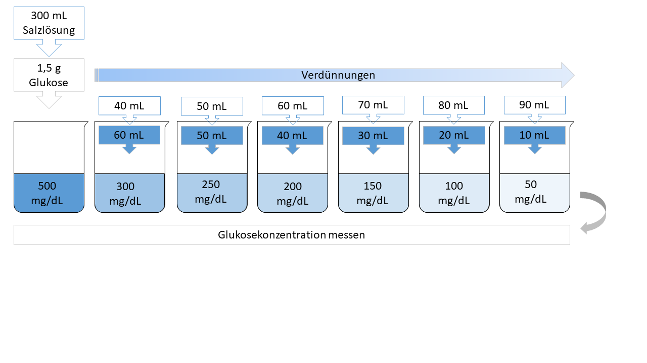

**Abb. 2: Herstellung von Glukose-Standardlösungen bekannter Konzentration zur Bestimmung der Messeigenschaften des Glukometers** (zur Herstellung der Salzlösung s. Abb. 1). Der Standardlösung mit der Glukosekonzentration 500 mg/dL (dunkelblau) werden die jeweils angegebenen Volumina entnommen und mit der Salzlösung (weiß) auf 100 mL aufgefüllt. Abb. erstellt unter Verwendung von Elementen aus [13].



**Abb. 4: Vorgehen bei der Bestimmung der Abhängigkeit der Saccharaseaktivität von den Faktoren Substratkonzentration und Reaktionszeit** (zur Herstellung der Honiglösung s. Abb. 1). Abb. erstellt unter Verwendung von Elementen aus [13].

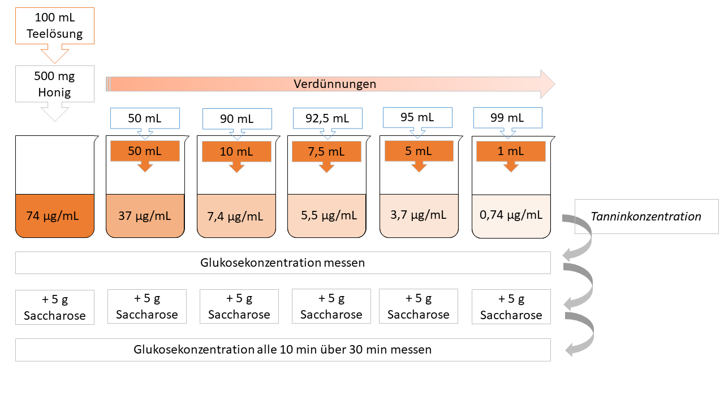**Abb. 6: Vorgehen beim Experiment zur Hemmung der Saccharaseaktivität durch Tannine im Tee** (zur Herstellung der Honiglösung und der Salzlösung für die Verdünnungen s. Abb. 1). Der Lösung mit der Tanninkonzentration 74 µg/mL (dunkelbraun) werden die jeweils angegebenen Volumina entnommen und mit der Salzlösung (weiß) auf 100 mL aufgefüllt. Abb. erstellt unter Verwendung von Elementen aus [13].



**Abb. 8: Vorgehen bei der Bestimmung der Abhängigkeit der Saccharaseaktivität von der Temperatur** (zur Herstellung der Honiglösung s. Abb. 1). Abb. erstellt unter Verwendung von Elementen aus [13].

Abbildungen zur Auswertung der Experimente



**Abb. 3: Bestimmung der Messeigenschaften des Glukometers.** Regressionsgerade der mit „Accu-Chek Aviva“-Teststreifen gemessenen Glukosekonzentration c (in mg/dL, Mittelwerte aus Tab. 1) in verschiedenen Standardlösungen der Glukosekonzentration I (in mg/dL 0,09 %-iger Kochsalzlösung). Sowohl der Regressionskoeffizient (0,9976) als auch die Steigung (0,9687) sind annähernd gleich 1. (Zur Erstellung einer Regressionsgeraden s. z.B. [18]).



**Abb. 9: Saccharaseaktivität in Abhängigkeit von der Temperatur.** Die Saccharaseaktivität (Anstieg der Glukosekonzentration in mg/dL∙min-1, Mittelwerte aus Tabelle 3) zeigt ein Maximum bei 38-40 °C.

**Abb.5:Aktivität der Saccharase (als Produktkonzentration) in Abhängigkeit von der Substratkonzentration und der Reaktionszeit.** Gemessene Produktkonzentration (Glukose in mg/dL, Mittelwerte aus Tab. 2) in Honiglösungen (500 mg/dL 0,09 %-iger Kochsalzlösung) verschiedener Substratkonzentration (Saccharose in g/dL) in Abhängigkeit von der Reaktionszeit (in min) bei Raumtemperatur. Bei Saccharosekonzentrationen von 1 bis 2 g/dL ist bereits nach 10 min ein Substratmangel erkennbar. Auch bei 5 g/dL Saccharose tritt innerhalb von 30 min noch keine Sättigung ein.

**Abb. 7: Hemmung der Aktivität der Saccharase in Abhängigkeit von der Tanninkonzentration.** Gemessene Produktkonzentration (Glukose in mg/dL, Mittelwerte aus Tab. 4) in Teelösungen (0,09%-ige Kochsalzlösung) mit 500 mg/dL Honig und 5 g/dL Saccharose in Abhängigkeit von der Tanninkonzentration (in µg/mL) und der Reaktionszeit (in min) bei Raumtemperatur. Die Hemmschwelle der Saccharase liegt bei einer Tanninkonzentration zwischen 3,7 und 5,5 µg/mL. Für die Kontrolle vergleiche Abb. 4 (Ansatz mit 5 g Saccharose).

Tabellen

**Tab. 1: Bestimmung der Messeigenschaften des Glukometers.** Mittelwerte (± Standardabweichung; n = 4) der mit „Accu-Chek Aviva“-Teststreifen gemessenen Glukosekonzentration in verschiedenen Glukose-Standardlösungen (in mg/dL 0,09 %-iger Kochsalzlösung).

|  |  |  |  |  |  |  |  |
| --- | --- | --- | --- | --- | --- | --- | --- |
| **eingewogene Glukose-konzentration I [mg/dL]** | **50** | **100** | **150** | **200** | **250** | **300** | **500** |
| **gemessene Glukose-konzentration c [mg/dL]** | **43,33 ± 12,47** | **87,33 ± 14,48** | **136,67 ± 24,88** | **198,00 ± 57,57** | **237,67 ± 59,89** | **300,17 ± 42,18** | **484,17 ± 59,23** |

**Tab. 2: Aktivität der Saccharase (als Produktkonzentration) in Abhängigkeit von der Substratkonzentration und der Reaktionszeit.** Gemessene Produktkonzentration (Glukose in mg/dL, Mittelwerte ± Standardabweichung; n = 3) in Honiglösungen (500 mg/dL 0,09 %-iger Kochsalzlösung) verschiedener Substratkonzentration (Saccharose in g/dL) in Abhängigkeit von der Reaktionszeit (in min) bei Raumtemperatur. Die Glukosekonzentration der Honiglösung wurde zu Beginn des Experiments ermittelt und von den Messwerten abgezogen.

|  |  |  |  |  |
| --- | --- | --- | --- | --- |
| **Substratkonzentration  (Saccharose) [g/dL]** | **1** | **2** | **3** | **5** |
| **Reaktionszeit [min]** | **Produktkonzentration (Glukose) [mg/dL]** | | | |
| **0** | **0** | **0** | **0** | **0** |
| **5** | **/** | **5 ± 5,73** | **3 ± 2,83** | **16 ± 2,62** |
| **10** | **16 ± 10,40** | **13 ± 5,44** | **5 ± 3,56** | **19 ± 0,82** |
| **15** | **/** | **14 ± 11,05** | **11 ± 2,62** | **26 ± 2,94** |
| **20** | **15 ± 4,08** | **14 ± 2,36** | **15 ± 4,23** | **28 ± 3,30** |
| **25** | **/** | **11 ± 7,89** | **20 ± 4,03** | **33 ± 2,09** |
| **30** | **18 ± 6,18** | **20 ±1,70** | **26 ± 5,44** | **36 ± 2,94** |

**Tab. 3: Geschätzte Tanninkonzentration der verwendeten Teelösungen.** Ein Teebeutel enthält 2 g Tee; 1 g schwarzer Tee enthält ca. 37 mg lösliche Tannine (vgl. [16]). Mit einem Teebeutel wurde 1 L Tee in 0,09 %-iger Kochsalzlösung hergestellt (Teelösung 100 %) und mit 0,09 %-iger Kochsalzlösung schrittweise verdünnt.

|  |  |  |  |  |  |  |
| --- | --- | --- | --- | --- | --- | --- |
| **Teelösungen** | **100 %** | **50 %** | **10 %** | **7,5 %** | **5 %** | **1 %** |
| **geschätzte Tanninkonzentration [µg/mL]** | **74** | **37** | **7,4** | **5,5** | **3,7** | **0,74** |

**Tab. 4: Hemmung der Aktivität der Saccharase in Abhängigkeit von der Tanninkonzentration.** Gemessene Produktkonzentration (Glukose in mg/dL, Mittelwerte ± Standardabweichung; n = 3) in Honiglösung (500 mg/dL 0,09 %-iger Kochsalzlösung) mit zugegebenem Substrat (5 g/dL Saccharose) in Abhängigkeit von der Tanninkonzentration (in µg/mL) und der Reaktionszeit (in min) bei Raumtemperatur. Die Glukosekonzentration der Honiglösung zu Beginn der Experimente wurde von den Messwerten abgezogen.

|  |  |  |  |  |
| --- | --- | --- | --- | --- |
| **Reaktionszeit [min]** | **0** | **10** | **20** | **30** |
| **Tanninkonzentration [µg/mL]** | **Produktkonzentration (Glukose) [mg/dL]** | | | |
| **74** | **0** | **22,76 ± 4,36** | **23,73 ± 4,36** | **23,73 ± 4,36** |
| **37** | **0** | **14,53 ± 2,91** | **15,49 ± 1,94** | **15,49 ± 2,91** |
| **7,4** | **0** | **14,53 ± 5,07** | **21,31 ± 6,02** | **31,48 ± 1,92** |
| **5,5** | **0** | **16,95 ± 4,36** | **30,51 ± 0,48** | **31,97 ± 0,97** |
| **3,7** | **0** | **18,08 ± 2,54** | **26,80 ±3,74** | **45,21 ± 8,71** |
| **0,74** | **0** | **17,44 ± 6,14** | **28,58 ± 2,28** | **38,75 ± 1,99** |

**Tab. 5: Saccharaseaktivität (als Anstieg der Produktkonzentration) in Abhängigkeit von der Temperatur.** Gemessener Anstieg der Glukosekonzentration (in mg/dL∙min-1, Mittelwerte ± Standardabweichung; n = 3) innerhalb von 30 min (Messung alle 10 min) in Honiglösung (500 mg/dL 0,09 %-iger Kochsalzlösung) mit zugegebener Saccharose (10 g/dL) in Abhängigkeit von der Temperatur. Die Glukosekonzentration der Honiglösung zu Beginn der Experimente, d. h. vor Zugabe der Saccharose, wurde von den Messwerten abgezogen.

|  |  |  |  |  |  |
| --- | --- | --- | --- | --- | --- |
| **Temperatur [°C]** | **10** | **20** | **30** | **40** | **50** |
| **Anstieg der Glukosekonzentration [mg/dL∙min-1]** | **0,11 ± 0,10** | **1,29 ± 0,41** | **2,10 ± 0,33** | **2,67 ± 0,01** | **0,16 ± 0,48** |

Kästen

|  |
| --- |
| Das Blutzuckermessgerät „Accu-Chek Aviva“ (Fa. Roche) verwendet Teststreifen, die eine vom Coenzym Pyrrolochinolinchinon (PQQ) abhängige Glukosedehydrogenase (Glukose-Dye-Oxidoreduktase, GlucDOR), enthalten. Diese bewirkt, dass der Sauerstoffgehalt der zu messenden Blutprobe das Messergebnis nicht beeinflusst. Das Glukometer ermittelt den Glukosewert über eine elektrochemische Gleichstrom- bzw. Wechselstrommethode, bei der D-Glukose von der GlucDOR zu Glukonolacton oxidiert wird. Während dieses Reaktionsschrittes wird PQQ zu PQQH2 reduziert, wobei das Coenzym Elektronen auf den Nitrosoanilin-Mediator überträgt. Dieser Mediator wird über das Chinondiimin zum Phenylendiamin reduziert - ein Reaktionsschritt, der irreversibel ist. An der Anode der Messzelle im Teststreifen wird das Phenylendiamin unter dem Einfluss einer geeigneten Gleichspannung wieder zu Chinondiimin oxidiert. Daraus resultiert ein Elektronenfluss in der Anode, der mit der Glukosekonzentration korreliert.  Da die Messungen nicht nur von der Glukosekonzentration in der Blutprobe abhängen, sondern auch von der Umgebungstemperatur und dem Hämatokrit, wird vor der Strommessung die Impedanz der Messzelle bestimmt, wodurch störende Einflüsse reduziert werden. Für die Durchführung der Messung werden geeignete Wechselspannungen definierter Frequenzen an die Messzelle angelegt [6] und die daraus folgenden Wechselströme gemessen. Der in mg/dL angezeigte Glukosewert wird aus allen ermittelten Messwerten mit Hilfe eines systemspezifischen Algorithmus berechnet. |

**Kasten 1: Messprinzip des Glukometers** (vgl. [6]).

|  |  |  |
| --- | --- | --- |
| Bechergläser  beheizbarer Magnetrührer  destilliertes Wasser  Eiswürfel  Glukometer „Accu-Chek Aviva”  Glukose  Glukoseteststreifen „Accu-Chek Aviva” | Honig (z. B. Waldhonig)  Messkolben 1 L  Messkolben 100 mL  Messkolben 500 mL  NaCl  Pipette 10 mL  Pipette 2 mL | Pipettierhilfe  Rührkerne  Saccharose  Schwarzer Tee  Thermometer  Trichter  Waage |

**Kasten 2: Geräte, Chemikalien und Materialien für die Experimente zur Bestimmung der Saccharaseaktivität mittels Glukometer.**